Чемпионат и Первенство
Дальневосточного федерального округа
по спортивному ориентированию.
Личные соревнования.
Фестиваль спортивного ориентирования
«Подснежник 2024».

ИНФОРМАЦИОННЫЙ БЮЛЛЕТЕНЬ №1

1. Организаторы соревнований.
- Министерство спорта Российской Федерации;
- Федерация спортивного ориентирования России;
- Министерство физической культуры и спорта Приморского края;
- Федерация спортивного ориентирования Приморского края;
- Управление по физической культуре, спорта и делам молодёжи администрации НГО
- ООО «Азимут-Н»

2. Контакты.
692913, г.Находка , ул Заводская д.6 МБУ ДО ДДЮТЭ г.Находка,
Адрес электронной почты: n-fso@mail.ru
Зельч Артур Михайлович - 8(914)6663822.
Мещеряков Александр Анатольевич – 8(914)7087675 .
Cайт - http://www.pkfso.ru

3. Место и время проведения соревнований.
Соревнования проводятся в г. Партизанск, микрорайон Лозовый, Приморский край
с 25 по 29 апреля 2024 г.
Центр соревнований – турбаза «Горные ключи».

4. Программа соревнований.

Чемпионат и Первенство Дальневосточного федерального округа
25 апреля | Заезд участников, работа комиссии по допуску (турбаза «Горные ключи»), официальная тренировка на полигоне
26 апреля | Кросс – спринт 0830011811Я
27 апреля | Кросс – многодневный 0830051811Я
28 апреля | Кросс – эстафета – 2 человека 0830061811Я
29 апреля | отъезд участников

Фестиваль спортивного ориентирования «Подснежник 2024».

25 апреля | Заезд участников, работа комиссии по допуску (турбаза «Горные ключи»), официальная тренировка на полигоне
26 апреля | Кросс – спринт 0830011811Я
27 апреля | Кросс – многодневный 0830051811Я
28 апреля | Кросс – классика – общий старт 0830101811Я
29 апреля | отъезд участников

5. Участники.
К спортивным соревнованиям Чемпионат и Первенство Дальневосточного федерального Округа по спортивному ориентированию /допускаются спортсмены спортивных сборных команд субъектов Российской Федерации соответствующего федерального округа согласно положения о межрегиональных и всероссийских официальных спортивных соревнованиях по спортивному ориентированию на 2024 год. Принадлежность спортсменов к спортивной сборной команде субъекта Российской Федерации определяется согласно регистрации по месту проживания. К участию в личных спортивных дисциплинах допускаются спортсмены по следующим квалификационным категориям:
Чемпионат Дальневосточного федерального округа
Мужчины, Женщины– мужчины, женщины 2005 г.р. и старше, квалификация не ниже II спортивного разряда
Первенство Дальневосточного федерального округа
юноши, девушки (до 19 лет), М18,Ж18 2006-2007 г.р., квалификация не ниже III спортивного разряда; юноши, девушки (до 17 лет), М16,Ж16 2008-2009 г.р., квалификация не ниже 1 ю. спортивного разряда;
юноши, девушки (до 15 лет), М14,Ж14 2010-2011 г.р., квалификация не ниже 2 ю. спортивного разряда.
Состав спортивной делегации в каждой группе согласно положению Минспорта России.
Фестиваль спортивного ориентирования «Подснежник 2024».
Допускаются. команды и спортсмены муниципальных образований, субъектов Российской Федерации лично по следующим возрастным группам:
мальчики, девочки (до 13 лет), М12,Ж12 2012-2013 г.р.;
М40, Ж40 – мужчины и женщины 1984 г.р. и старше;
М60, Ж60 – мужчины и женщины 1964 г. р. и старше;
МН (новички), ЖН (новички) – мужчины и женщины 2005 г.р. и старше; квалификации ниже II спортивного разряда, юноши и девушки (до 19 лет) - 2006-2007 г.р., квалификация ниже III спортивного разряда. Представитель команды. Состав команды в каждой группе неограничен.
6. Особенности местности.
Масштаб карт 1:4000, 1:7500, 1:10000. Сечение рельефа 5 метров . Карты подготовлены в 2021-2023 годах. Общая площадь районов соревнований 7 кв. км.

7. Проезд.
Расписание движения поездов (по состоянию на 01 февраля 2024 г.):
№ поезда | Маршрут следования | Дни | Владивосток | Партизанск
6461/6462 | Владивосток-Партизанск | ежедневно | 07.28 | 11:15
6479-6480 | Владивосток-Мыс Астафьева | ежедневно | 13.56 | 18:07 (Лозовый)
6401-6402 | Владивосток-Тихоокеанская | ежедневно | 18:40 | 22:26(Лозовый)
114Э | Хабаровск-Тихоокеанская | Чётные дни | 17:04 (Хабаровск) | 09:06
№ поезда | Маршрут следования | Дни | Владивосток | Тихоокеанская
 | Владивосток – Тихоокеанская | выходные | 11:40(Лозовый) | 12:39
№ поезда | Маршрут следования | Дни | Находка(Тихоокеанская) | Партизанск
6483 | Мыс Аст.(7.50)-Партизанск | ежедневно | 08:13 | 9:10 (Лозовый)
6485 | Мыс Аст.(20:10)-Партизанск | ежедневно | 20:22 | 21:18 (Лозовый)
№ поезда | Маршрут следования | Дни | Партизанск | Владивосток
6403 6405 | Тихоокеанская (06:31)-Вл-к | ежедневно | 7:01 (Лозовый) | 11:20
 | Партизанск-Владивосток | ежедневно | 13:31 | 17:14
6481-6482 | Партизанск-Владивосток | ежедневно | 17:34 | 21:20
 | Тихоокеанская – Владивосток | выходные | 17:07(Лозовый) | 21:20
113Э | Тихоокеанская – Хабаровск  (17:23 Тихоокеанская) | Чётные дни | (18:45) Партизанск
От ж/д вокзала г. Партизанск автобусом № 1 необходимо добраться до автовокзала, далее автобусом №7 двигаться до конечной остановки «пос. Лозовый», далее по схеме 400м. От ж/д станции Лозовый двигаться по схеме 2,5 км
Возможен заказ автобуса для завоза участников от ж/д станций Партизанск и Лозовый до центра соревнований в день заезда и обратно в день отъезда.
Информацию по вопросам автотранспорта можно получить по телефону
8-9996150091, 9146926282 – Валерий, 8-9147082004 - Эдуард.

8. Размещение участников.
Гостиница «Олимпийская» (пос. Лозовый) - 2– 4 местные номера. Прием заявок после 1 марта.
Телефон: (842363) 6-42-69; с 9-00 до 17-00.
Питание: тел 8-994-007-35-30 Татьяна Владимировна

Гребная база «Олимпийская» (пос. Лозовый) - 1– 2 местные номера (35 мест). Прием заявок после 1 марта.
Телефон: 8-924-258-2527; с 9-00 до 17-00. Валерий Павлович
Возможна организация питания.

База отдыха «Горные ключи» (пос. Лозовый) – 4 местные номера. Прием заявок после 1 марта.
Телефон: (842363) 6-41-14, 8-914-961-1045 Валерия.

Гостиница «Эльтон» (пос. Лозовый, 2 км от центра соревнований) 1-4-х местные номера с туалетом и душем, телевизор, возможна самостоятельная организация питания.
Телефон: (842363) 6-40-14, 8 -914-680-44-49.

Хостел «Лозовый» (пос. Лозовый, ул. Индустриальная 4А) – 32 места, большие общие комнаты с 2-ух ярусными кроватями – 34 , общая кухня – столовая. Телефон: 8-984-157-99-65.

Гостиница «Сучан» (Партизанск, ул. Замараева 7), телефон: (842363) 6-20-20 (26 мест)

Гостиница «Спорт» (Партизанск, ул. Спортивная 1А), телефон: (842363) 6-99-55, 8-914-668-53-28 (40 мест, питание).

Гостиница «Ажур» (Партизанск, ул. Садовая 6Б), телефон: (84263) 6-92-92, 6-09-36, до 20 мест.

Средняя школа № 24 (пос. Лозовый) – школьный спортзал, на собственных туристических ковриках, Прием заявок после 1 марта.

9. Климатические условия.
Среднестатистическая температура воздуха в данном районе в этот период составляет + 15-20 градусов, возможны дожди.
10. Возможности для тренировок. Все вопросы по организации тренировочных сборы с использованием картографического материала на территории Партизанского городского округа перед данными соревнованиями должны быть согласованы с представителем ФСО г.Находки Мещеряков А.А. E-mail: n-fso@mail.ru тел. моб. +79147087675
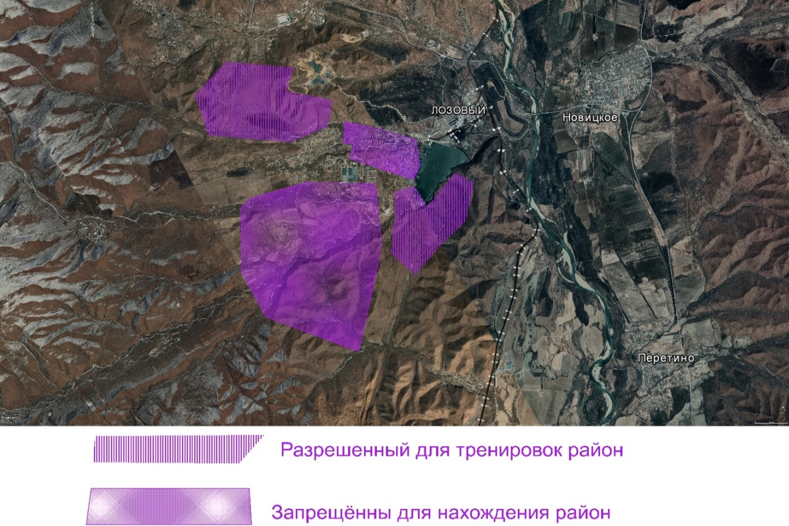
11. Районы, запрещённые для посещения

Информация о соревнованиях на сайте http://www.pkfso.ru

